|  |
| --- |
| Universitat de Barcelona |
| Pràctica 3: Comunicacions a través de la pila TCP/IP. |
| Xarxes |

|  |
| --- |
| Francisco Díaz Ruiz NIUB 16828405  David Martín Vilar NIUB 16843606 |

* **Objectius**

Els objectius de la pràctica és muntar un sistema de transferència de dades entre un dispositiu i un servidor. Primer hem de realitzar una connexió a un servidor: thingspeak.com on haurem de pujar els diferents RSSI que captarà la mota quan estigui connectada a una xarxa, que en aquest cas serà una xarxa proveïda des de el nostre propi telèfon mòbil. Desprès realitzar una connexió Servidor-Client entre diferents motes així com tornar la nostre mota en un punt d’accés. Finalment hem de crear una estructura d’una xarxa amb el programa de Cisco: el Packet Tracer.

* **Explica detalladament el codi de connexió al servidor de *ThingSpeak*.**

Per connectar la mota a Thingspeak hem de configurar-la per a que accedeixi al servidor d’aquesta pàgina. Per fer-ho, hem de obtenir els Settings de ThingSpeak: La ID del canal (Channel ID), la API Key del servidor, la direcció del servidor (api.thingspeak.com) i configurar un interval en el que s’enviaran les dades a la pàgina per tal de que es guardin en el servidor i, posteriorment, mostrar aquests valors ( en el nostre cas el RSSI ) en forma de gràfica a la pàgina web.

Desprès fem que la placa es connecti a una xarxa d’internet, utilitzant el codi de l’anterior pràctica per fer-ho, i una vegada s’hagi connectat a la xarxa, enviarà una petició de connexió al servidor. Una vegada es connecti al servidor, la mota enviarà el RSSI que capta de la connexió amb la xarxa que hem proporcionat.

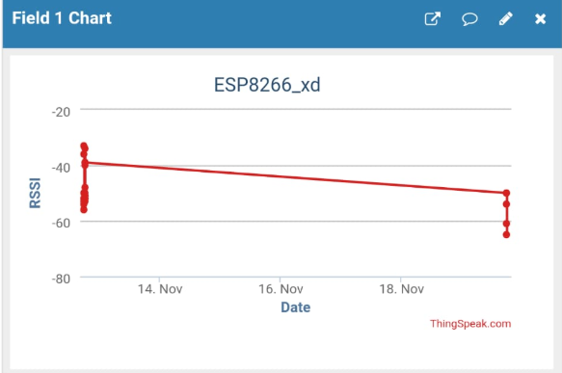

* **Explicació del codi Client-Servidor**
* **Exercici de Cisco Packet Tracer:**

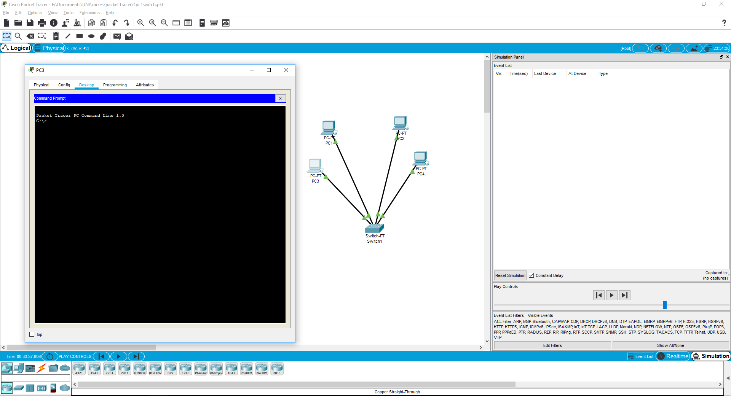1)

El primer pas consisteix en afegir els ordinadors, fent clic a cada un podem accedir a tota la seva configuració i fins-hi-tot podem utilitzar-lo, navegar per internet, editar textos, enviar un Email, etc.

Hem d’entrar a la configuració, a la global canviarem el Display Name per PC1 a PC4, després entrarem a la configuració de FastEthernet0 per poder afegir la IP i la màscara, la IP serà 192.168.0.x on x és el número que hem assignat al Display Name del PC.

2)

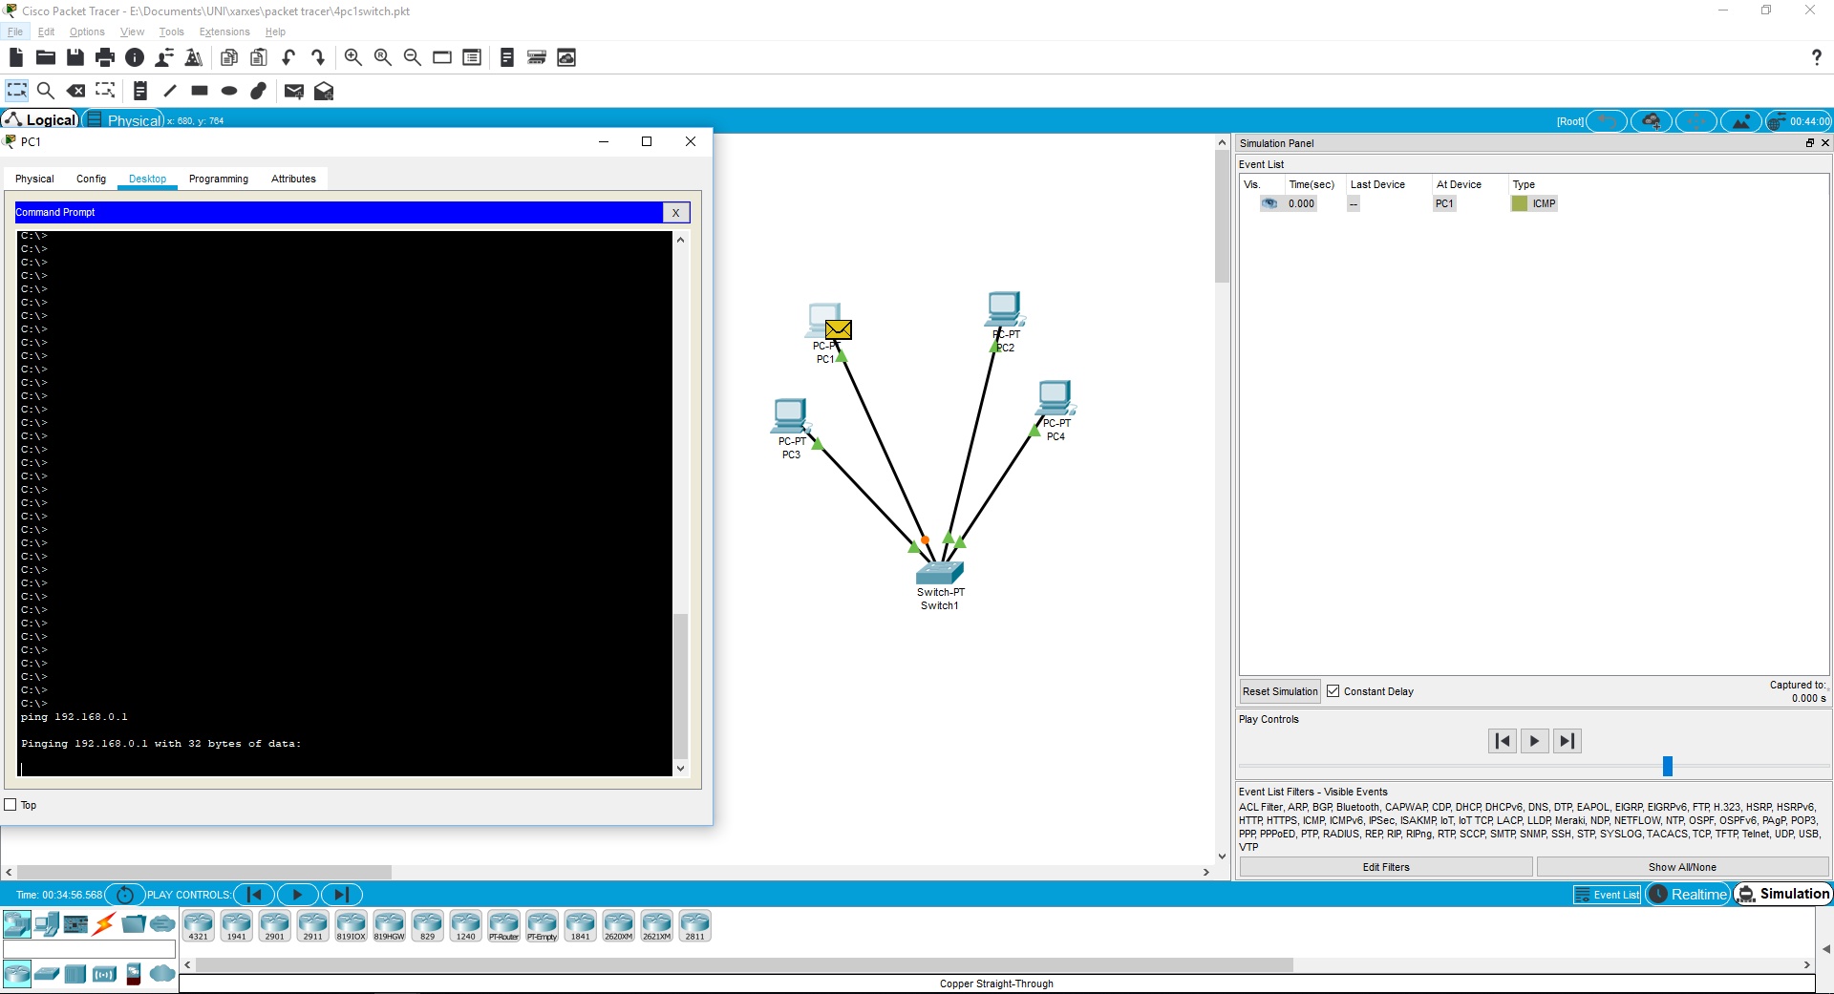

El segon pas consisteix en afegir un switch amb 4 entrades Ethernet, al nostre cas hem afegit un PT-Switch.

Ara hem d’afegir les connexions per això anem a la pestanya de Connections i utilitzarem els cables Copper Straight-Through. Connectem el cable al port Ethernet del PC y cada PC a cada un dels ports de Ethernet del switch.

3)

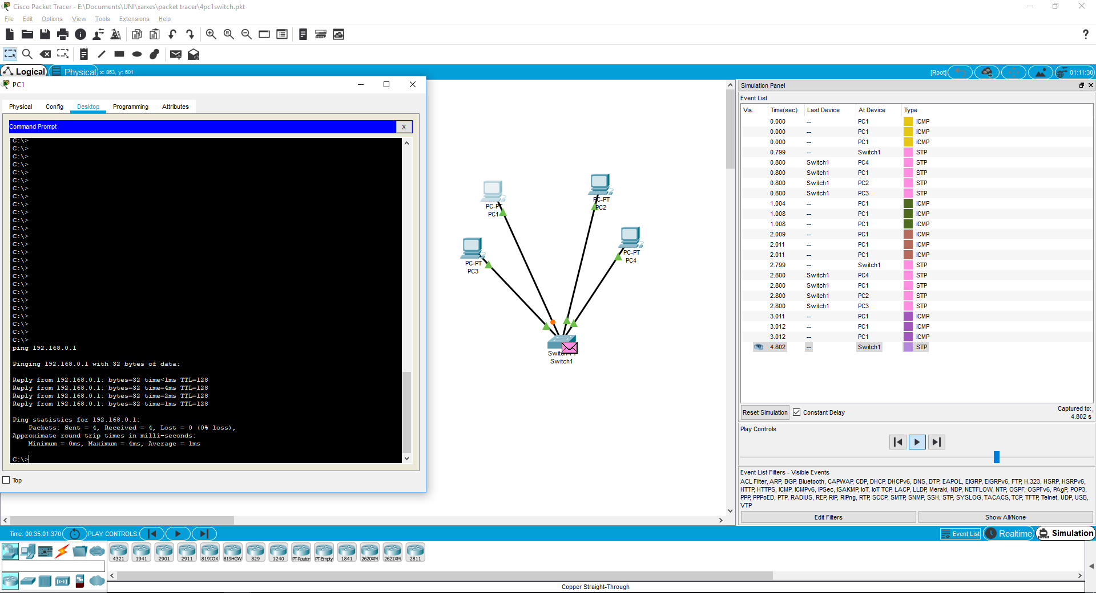

Ara hem fer el ping accedim a un dels ordinadors, primer anirem a Simulation per poder accedir a Event List i saber que passa en cada moment, després accedim a un ordinador i anem a l’apartat de Desktop, utilitzarem el Command   
Prompt y farem un ping a la IP de un altre ordinador connectat al switch.

4)

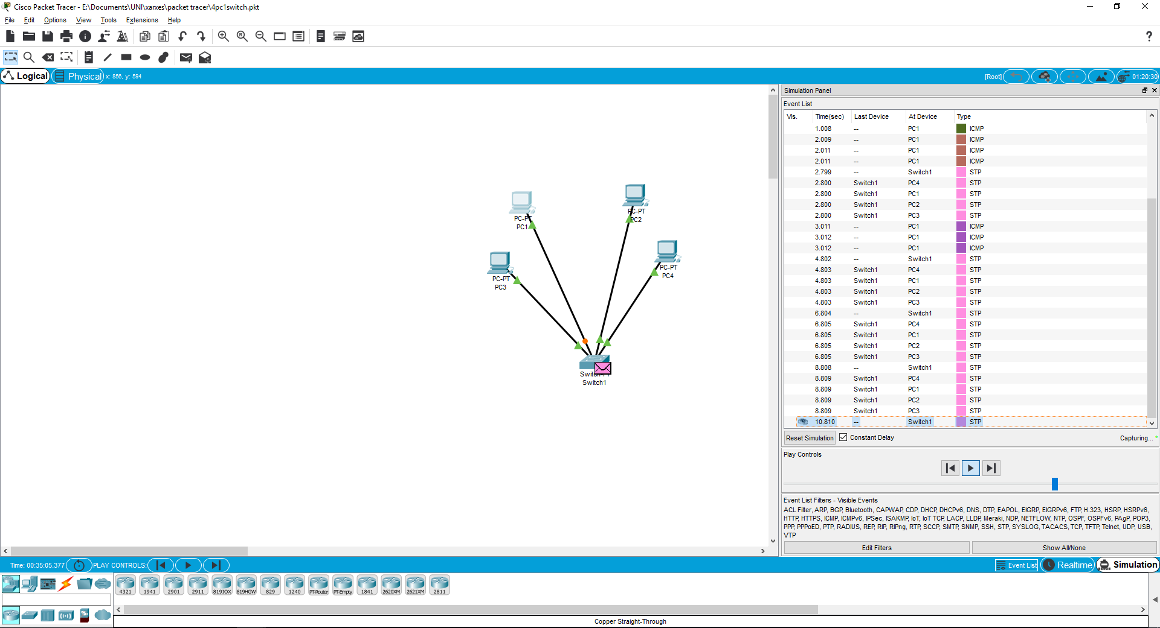

En fer ping enviarà 32 bits de dades 4 vegades al switch, a l’Event List podem veure com s’envien i es reben els paquets a tota la xarxa que hem creat.

S’enviarà un ICMP y ARP del PC passant pel switch y a cada un dels ordinadors, després es comunicarà l’emissor amb el receptor a través del switch enviant les dades. Després es farà STP des del switch als ordinadors, després del PC emissor s’enviarà ICMP al receptor passant pel switch y tornarà a l’emissor, després ICMP entre el switch i l’emissor. Seguirà enviant els paquets fins que acabi y després el switch anirà enviant paquets STP als PCs buscant dades que vulguin enviar.

* **Conclusions:**

Com que no hem arribat a disposar de dos motes a la vegada per testejar que el codi del programa Servidor-Client funcionava correctament, només podem arribar a suposar-ho. Encara que, tant el codi del servidor com el codi del client compilen i en teoria funcionen, no hem pogut mirar de executar-los a l’hora.